ПОЛОЖЕНИЕ
о родительском комитете
муниципального автономного образовательного учреждения дополнительного образования детей «Акъярская детская школа искусств имени Юмабая Исянбаева» муниципального района Хайбуллинский район Республики Башкортостан.

2012 г.
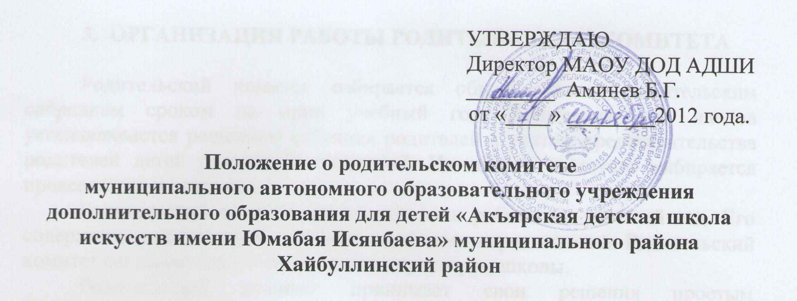

Положение разработано на основе ФЗ «Об образовании РФ», Типового положения об учреждениях дополнительного образования детей, Устава школы.
- ОБЩЕЕ ПОЛОЖЕНИЕ

Родительский комитет школы создается в целях содействия школе и семье в осуществлении положения Конституции РФ о воспитании гармонически развитой личности, подготовки детей к самостоятельной жизни, труду и общественной деятельности.
Родительский комитет школы руководствуется в своей работе настоящим Положением о родительском комитете школы, планом работы школы, решениями родительских собраний, рекомендациями педагогического совета, директора, преподавателей.

- ЗАДАЧИ И СОДЕРЖАНИЕ РАБОТЫ РОДИТЕЛЬСКОГО КОМИТЕТА

Родительский комитет школы призван:
- укреплять связь семьи и школы в целях обеспечения единства воспитательного воздействия на детей и повышения его результативности;
- принимать активное участие в деятельности школы по формированию у детей положительных качеств личности, сознательную дисциплину, культуру поведения, заботливое отношение к родителям и старшим;
- помогать школе и семье в воспитании у детей ответственного отношения к учебе;
- оказывать помощь детям в сознательном выборе профессии и получении
первоначальной профессиональной подготовки;
- принимать активное участие в повышении педагогической культуры родителей;
- повышать ответственность родителей за выполнение конституционных обязанностей по воспитанию детей.

- ОРГАНИЗАЦИЯ РАБОТЫ РОДИТЕЛЬСКОГО КОМИТЕТА

Родительский комитет избирается общешкольным родительским собранием сроком на один учебный год. Количество его членов устанавливается решением собрания родителей с учетом представительства родителей детей различных отделений. Из состава комитета выбирается председатель и секретарь.
Родительский комитет составляет план работы на учебный год. Его содержание определяется задачами, стоящими перед школой. Родительский комитет согласовывает план работы с директором школы.
Родительский комитет принимает свои решения простым большинством голосов при наличии на заседании не менее половины членов комитета.
Родительский комитет созывает собрания родителей детей школы один раз в год. Родительский комитет отчитывается об итогах работы и принятых решениях перед общешкольным собранием родителей.
Директор школы и педагогический совет обязаны внимательно рассматривать предложения родительского комитета и информировать его о принятых решениях.
Председатель общешкольного родительского комитета является членом педагогического совета.

- ПРАВА РОДИТЕЛЬСКОГО КОМИТЕТА

Родительский комитет имеет право:
- обратиться с администрацией школы в административные органы, общественные организации, базовые и другие предприятия и учреждения по вопросам оказания помощи школе;
- вносить на рассмотрение директора и педагогического совета школы, преподавателей предложения по совершенствованию учебно-воспитательного процесса, организации досуга детей, работы педагогического коллектива с родителями;
- заслушивать сообщения директора школы и преподавателей о состоянии и перспективах работы школы, сообщения родителей о воспитании детей в семье;
- вносить предложения на рассмотрение педагогического совета школы.

